**QUIZ:** Identificando la semántica de un Modelo E-R

**Actividad:**

Responde las siguientes preguntas seleccionando la alternativa correcta.

1. Una instancia es:

a) trabajador

b) medico

b) nombre trabajador

c) apellido trabajador

d) José Díaz Robles

e) conserje

1. El o los atributos que identifican a una instancia se señalan con el siguiente símbolo:

a) o

b) %

c) #

d) *

e) nombre

1. Son atributos de la entidad CONDOMINIO:

a) trabajador, turno

b) trabajador, cargo

c) contrata, asigna, trabajadores

d) administrador, trabajador

e) rut, nombre, dirección, ciudad

1. De las siguientes entidades definir cuáles pueden ser fuertes y débiles:

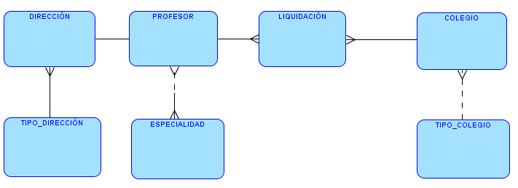

|  |  |  |
| --- | --- | --- |
|  | ENTIDAD FUERTE | ENTIDAD DÉBIL |
| COLEGIO |  |  |
| DIRECCIÓN |  |  |
| ESPECIALIDAD |  |  |
| LIQUIDACIÓN |  |  |
| TIPO_COLEGIO |  |  |
| PROFESOR |  |  |
| TIPO_DIRECCIÓN |  |  |

1. ¿Cuál es la mejor relación de cardinalidad que representa a la entidad PERSONA y la entidad CARNET DE IDENTIDAD, considerando que si la persona pierde el CARNET DE IDENTIDAD se le hará entrega de otro CARNET?

a) M:N opcional

b) M:N mandataria

c) 1:1 opcional

d) 1:M opcional

e) 1:M mandataria

1. El modelo Entidad Relación de Richard Barker, es un modelo del tipo:
2. Modelo Interno
3. Modelo Físico
4. Modelo Conceptual
5. Modelo Externo
6. Modelo Relacional
7. La etapa del diseño del modelo Entidad Relación es importante porque:
   1. Define la cantidad de filas que puede soportar el modelo
   2. Es la etapa que más recursos necesita
   3. Define la completitud, escalabilidad y eficiencia del modelo
   4. Participa el usuario en definir cuáles son las entidades, atributos y relaciones